Name – Manish kumar

Roll no- 2020ITB007

[**ALGORITHMS LAB**](https://classroom.google.com/u/0/c/NDg4NjQ2MTUwMDM2)

Assignment 10: B-Tree

Implement the basic operations on a B-Tree.  
       1. Insertion  
       2. Deletion  
       3. Search

**1.Insertion**

#include <bits/stdc++.h>

using namespace std;

class BTreeNode

{

    int *keys;

    int t;

    BTreeNode **C;

    int n;

    bool leaf;

public:

    BTreeNode(int _t, bool _leaf);

    void insertNonFull(int k);

    void splitChild(int i, BTreeNode *y);

    void traverse();

    BTreeNode *search(int k);

    friend class BTree;

};

class BTree

{

    BTreeNode *root;

    int t;

public:

    BTree(int _t)

    {

        root = NULL;

        t = _t;

    }

    void traverse()

    {

        if (root != NULL)

            root->traverse();

    }

    BTreeNode *search(int k)

    {

        return (root == NULL) ? NULL : root->search(k);

    }

    void insert(int k);

};

BTreeNode::BTreeNode(int t1, bool leaf1)

{

    t = t1;

    leaf = leaf1;

    keys = new int[2 * t - 1];

    C = new BTreeNode *[2 * t];

    n = 0;

}

void BTreeNode::traverse()

{

    int i;

    for (i = 0; i < n; i++)

    {

        if (leaf == false)

            C[i]->traverse();

        cout << " " << keys[i];

    }

    if (leaf == false)

        C[i]->traverse();

}

BTreeNode *BTreeNode::search(int k)

{

    int i = 0;

    while (i < n && k > keys[i])

        i++;

    if (keys[i] == k)

        return this;

    if (leaf == true)

        return NULL;

    return C[i]->search(k);

}

void BTree::insert(int k)

{

    if (root == NULL)

    {

        root = new BTreeNode(t, true);

        root->keys[0] = k;

        root->n = 1;

    }

    else

    {

        if (root->n == 2 * t - 1)

        {

            BTreeNode *s = new BTreeNode(t, false);

            s->C[0] = root;

            s->splitChild(0, root);

            int i = 0;

            if (s->keys[0] < k)

                i++;

            s->C[i]->insertNonFull(k);

            root = s;

        }

        else

            root->insertNonFull(k);

    }

}

void BTreeNode::insertNonFull(int k)

{

    int i = n - 1;

    if (leaf == true)

    {

        while (i >= 0 && keys[i] > k)

        {

            keys[i + 1] = keys[i];

            i--;

        }

        keys[i + 1] = k;

        n = n + 1;

    }

    else

    {

        while (i >= 0 && keys[i] > k)

            i--;

        if (C[i + 1]->n == 2 * t - 1)

        {

            splitChild(i + 1, C[i + 1]);

            if (keys[i + 1] < k)

                i++;

        }

        C[i + 1]->insertNonFull(k);

    }

}

void BTreeNode::splitChild(int i, BTreeNode *y)

{

    BTreeNode *z = new BTreeNode(y->t, y->leaf);

    z->n = t - 1;

    for (int j = 0; j < t - 1; j++)

        z->keys[j] = y->keys[j + t];

    if (y->leaf == false)

    {

        for (int j = 0; j < t; j++)

            z->C[j] = y->C[j + t];

    }

    y->n = t - 1;

    for (int j = n; j >= i + 1; j--)

        C[j + 1] = C[j];

    C[i + 1] = z;

    for (int j = n - 1; j >= i; j--)

        keys[j + 1] = keys[j];

    keys[i] = y->keys[t - 1];

    n = n + 1;

}

int main()

{

    BTree t(3);

    t.insert(10);

    t.insert(20);

    t.insert(5);

    t.insert(6);

    t.insert(12);

    t.insert(30);

    t.insert(7);

    t.insert(17);

    cout << "\nTraversal of the constructed tree is :\n ";

    t.traverse();

    return 0;

}

**OUTPUT**

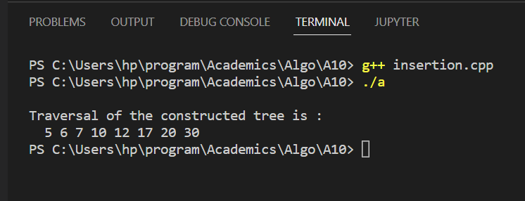

**2.Delection**

#include <bits/stdc++.h>

using namespace std;

class BTreeNode

{

    int *keys;

    int t;

    BTreeNode **C;

    int n;

    bool leaf;

public:

    BTreeNode(int _t, bool _leaf);

    void traverse();

    BTreeNode *search(int k);

    int findKey(int k);

    void insertNonFull(int k);

    void splitChild(int i, BTreeNode *y);

    void remove(int k);

    void removeFromLeaf(int idx);

    void removeFromNonLeaf(int idx);

    int getPred(int idx);

    int getSucc(int idx);

    void fill(int idx);

    void borrowFromPrev(int idx);

    void borrowFromNext(int idx);

    void merge(int idx);

    friend class BTree;

};

class BTree

{

    BTreeNode *root;

    int t;

public:

    BTree(int _t)

    {

        root = NULL;

        t = _t;

    }

    void traverse()

    {

        if (root != NULL)

            root->traverse();

    }

    BTreeNode *search(int k)

    {

        return (root == NULL) ? NULL : root->search(k);

    }

    void insert(int k);

    void remove(int k);

};

BTreeNode::BTreeNode(int t1, bool leaf1)

{

    t = t1;

    leaf = leaf1;

    keys = new int[2 * t - 1];

    C = new BTreeNode *[2 * t];

    n = 0;

}

int BTreeNode::findKey(int k)

{

    int idx = 0;

    while (idx < n && keys[idx] < k)

        ++idx;

    return idx;

}

void BTreeNode::remove(int k)

{

    int idx = findKey(k);

    if (idx < n && keys[idx] == k)

    {

        if (leaf)

            removeFromLeaf(idx);

        else

            removeFromNonLeaf(idx);

    }

    else

    {

        if (leaf)

        {

            cout << "The key " << k << " is does not exist in the tree\n";

            return;

        }

        bool flag = ((idx == n) ? true : false);

        if (C[idx]->n < t)

            fill(idx);

        if (flag && idx > n)

            C[idx - 1]->remove(k);

        else

            C[idx]->remove(k);

    }

    return;

}

void BTreeNode::removeFromLeaf(int idx)

{

    for (int i = idx + 1; i < n; ++i)

        keys[i - 1] = keys[i];

    n--;

    return;

}

void BTreeNode::removeFromNonLeaf(int idx)

{

    int k = keys[idx];

    if (C[idx]->n >= t)

    {

        int pred = getPred(idx);

        keys[idx] = pred;

        C[idx]->remove(pred);

    }

    else if (C[idx + 1]->n >= t)

    {

        int succ = getSucc(idx);

        keys[idx] = succ;

        C[idx + 1]->remove(succ);

    }

    else

    {

        merge(idx);

        C[idx]->remove(k);

    }

    return;

}

int BTreeNode::getPred(int idx)

{

    BTreeNode *cur = C[idx];

    while (!cur->leaf)

        cur = cur->C[cur->n];

    return cur->keys[cur->n - 1];

}

int BTreeNode::getSucc(int idx)

{

    BTreeNode *cur = C[idx + 1];

    while (!cur->leaf)

        cur = cur->C[0];

    return cur->keys[0];

}

void BTreeNode::fill(int idx)

{

    if (idx != 0 && C[idx - 1]->n >= t)

        borrowFromPrev(idx);

    else if (idx != n && C[idx + 1]->n >= t)

        borrowFromNext(idx);

    else

    {

        if (idx != n)

            merge(idx);

        else

            merge(idx - 1);

    }

    return;

}

void BTreeNode::borrowFromPrev(int idx)

{

    BTreeNode *child = C[idx];

    BTreeNode *sibling = C[idx - 1];

    for (int i = child->n - 1; i >= 0; --i)

        child->keys[i + 1] = child->keys[i];

    if (!child->leaf)

    {

        for (int i = child->n; i >= 0; --i)

            child->C[i + 1] = child->C[i];

    }

    child->keys[0] = keys[idx - 1];

    if (!child->leaf)

        child->C[0] = sibling->C[sibling->n];

    keys[idx - 1] = sibling->keys[sibling->n - 1];

    child->n += 1;

    sibling->n -= 1;

    return;

}

void BTreeNode::borrowFromNext(int idx)

{

    BTreeNode *child = C[idx];

    BTreeNode *sibling = C[idx + 1];

    child->keys[(child->n)] = keys[idx];

    if (!(child->leaf))

        child->C[(child->n) + 1] = sibling->C[0];

    keys[idx] = sibling->keys[0];

    for (int i = 1; i < sibling->n; ++i)

        sibling->keys[i - 1] = sibling->keys[i];

    if (!sibling->leaf)

    {

        for (int i = 1; i <= sibling->n; ++i)

            sibling->C[i - 1] = sibling->C[i];

    }

    child->n += 1;

    sibling->n -= 1;

    return;

}

void BTreeNode::merge(int idx)

{

    BTreeNode *child = C[idx];

    BTreeNode *sibling = C[idx + 1];

    child->keys[t - 1] = keys[idx];

    for (int i = 0; i < sibling->n; ++i)

        child->keys[i + t] = sibling->keys[i];

    if (!child->leaf)

    {

        for (int i = 0; i <= sibling->n; ++i)

            child->C[i + t] = sibling->C[i];

    }

    for (int i = idx + 1; i < n; ++i)

        keys[i - 1] = keys[i];

    for (int i = idx + 2; i <= n; ++i)

        C[i - 1] = C[i];

    child->n += sibling->n + 1;

    n--;

    delete (sibling);

    return;

}

void BTree::insert(int k)

{

    if (root == NULL)

    {

        root = new BTreeNode(t, true);

        root->keys[0] = k;

        root->n = 1;

    }

    else

    {

        if (root->n == 2 * t - 1)

        {

            BTreeNode *s = new BTreeNode(t, false);

            s->C[0] = root;

            s->splitChild(0, root);

            int i = 0;

            if (s->keys[0] < k)

                i++;

            s->C[i]->insertNonFull(k);

            root = s;

        }

        else

            root->insertNonFull(k);

    }

}

void BTreeNode::insertNonFull(int k)

{

    int i = n - 1;

    if (leaf == true)

    {

        while (i >= 0 && keys[i] > k)

        {

            keys[i + 1] = keys[i];

            i--;

        }

        keys[i + 1] = k;

        n = n + 1;

    }

    else

    {

        while (i >= 0 && keys[i] > k)

            i--;

        if (C[i + 1]->n == 2 * t - 1)

        {

            splitChild(i + 1, C[i + 1]);

            if (keys[i + 1] < k)

                i++;

        }

        C[i + 1]->insertNonFull(k);

    }

}

void BTreeNode::splitChild(int i, BTreeNode *y)

{

    BTreeNode *z = new BTreeNode(y->t, y->leaf);

    z->n = t - 1;

    for (int j = 0; j < t - 1; j++)

        z->keys[j] = y->keys[j + t];

    if (y->leaf == false)

    {

        for (int j = 0; j < t; j++)

            z->C[j] = y->C[j + t];

    }

    y->n = t - 1;

    for (int j = n; j >= i + 1; j--)

        C[j + 1] = C[j];

    C[i + 1] = z;

    for (int j = n - 1; j >= i; j--)

        keys[j + 1] = keys[j];

    keys[i] = y->keys[t - 1];

    n = n + 1;

}

void BTreeNode::traverse()

{

    int i;

    for (i = 0; i < n; i++)

    {

        if (leaf == false)

            C[i]->traverse();

        cout << " " << keys[i];

    }

    if (leaf == false)

        C[i]->traverse();

}

BTreeNode *BTreeNode::search(int k)

{

    int i = 0;

    while (i < n && k > keys[i])

        i++;

    if (keys[i] == k)

        return this;

    if (leaf == true)

        return NULL;

    return C[i]->search(k);

}

void BTree::remove(int k)

{

    if (!root)

    {

        cout << "The tree is empty\n";

        return;

    }

    root->remove(k);

    if (root->n == 0)

    {

        BTreeNode *tmp = root;

        if (root->leaf)

            root = NULL;

        else

            root = root->C[0];

        delete tmp;

    }

    return;

}

int main()

{

    BTree t(3);

    t.insert(1);

    t.insert(3);

    t.insert(7);

    t.insert(10);

    t.insert(11);

    t.insert(13);

    t.insert(14);

    t.insert(15);

    t.insert(18);

    t.insert(16);

    t.insert(19);

    t.insert(24);

    t.insert(25);

    t.insert(26);

    t.insert(21);

    t.insert(4);

    t.insert(5);

    t.insert(20);

    t.insert(22);

    t.insert(2);

    t.insert(17);

    t.insert(12);

    t.insert(6);

    cout << "Traversal of tree constructed is\n";

    t.traverse();

    cout << endl;

    t.remove(6);

    cout << "Traversal of tree after removing 6\n";

    t.traverse();

    cout << endl;

    t.remove(13);

    cout << "Traversal of tree after removing 13\n";

    t.traverse();

    cout << endl;

    t.remove(7);

    cout << "Traversal of tree after removing 7\n";

    t.traverse();

    cout << endl;

    t.remove(4);

    cout << "Traversal of tree after removing 4\n";

    t.traverse();

    cout << endl;

    t.remove(2);

    cout << "Traversal of tree after removing 2\n";

    t.traverse();

    cout << endl;

    t.remove(16);

    cout << "Traversal of tree after removing 16\n";

    t.traverse();

    cout << endl;

    return 0;

}

OUTPUT

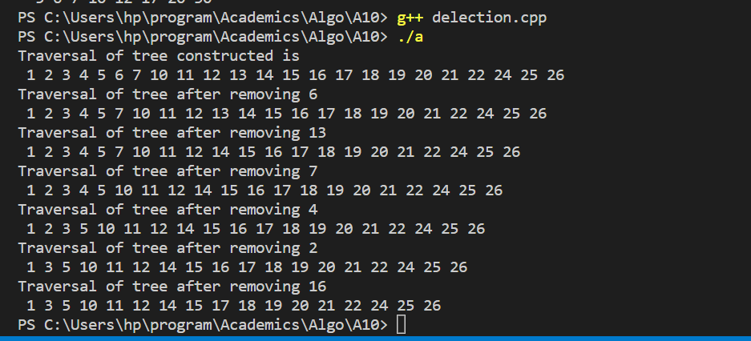

**3.Searching**

#include <bits/stdc++.h>

using namespace std;

class BTreeNode

{

    int *keys;

    int t;

    BTreeNode **C;

    int n;

    bool leaf;

public:

    BTreeNode(int _t, bool _leaf);

    void insertNonFull(int k);

    void splitChild(int i, BTreeNode *y);

    void traverse();

    BTreeNode *search(int k);

    friend class BTree;

};

class BTree

{

    BTreeNode *root;

    int t;

public:

    BTree(int _t)

    {

        root = NULL;

        t = _t;

    }

    void traverse()

    {

        if (root != NULL)

            root->traverse();

    }

    BTreeNode *search(int k)

    {

        return (root == NULL) ? NULL : root->search(k);

    }

    void insert(int k);

};

BTreeNode::BTreeNode(int t1, bool leaf1)

{

    t = t1;

    leaf = leaf1;

    keys = new int[2 * t - 1];

    C = new BTreeNode *[2 * t];

    n = 0;

}

void BTreeNode::traverse()

{

    int i;

    for (i = 0; i < n; i++)

    {

        if (leaf == false)

            C[i]->traverse();

        cout << " " << keys[i];

    }

    if (leaf == false)

        C[i]->traverse();

}

BTreeNode *BTreeNode::search(int k)

{

    int i = 0;

    while (i < n && k > keys[i])

        i++;

    if (keys[i] == k)

        return this;

    if (leaf == true)

        return NULL;

    return C[i]->search(k);

}

void BTree::insert(int k)

{

    if (root == NULL)

    {

        root = new BTreeNode(t, true);

        root->keys[0] = k;

        root->n = 1;

    }

    else

    {

        if (root->n == 2 * t - 1)

        {

            BTreeNode *s = new BTreeNode(t, false);

            s->C[0] = root;

            s->splitChild(0, root);

            int i = 0;

            if (s->keys[0] < k)

                i++;

            s->C[i]->insertNonFull(k);

            root = s;

        }

        else

            root->insertNonFull(k);

    }

}

void BTreeNode::insertNonFull(int k)

{

    int i = n - 1;

    if (leaf == true)

    {

        while (i >= 0 && keys[i] > k)

        {

            keys[i + 1] = keys[i];

            i--;

        }

        keys[i + 1] = k;

        n = n + 1;

    }

    else

    {

        while (i >= 0 && keys[i] > k)

            i--;

        if (C[i + 1]->n == 2 * t - 1)

        {

            splitChild(i + 1, C[i + 1]);

            if (keys[i + 1] < k)

                i++;

        }

        C[i + 1]->insertNonFull(k);

    }

}

void BTreeNode::splitChild(int i, BTreeNode *y)

{

    BTreeNode *z = new BTreeNode(y->t, y->leaf);

    z->n = t - 1;

    for (int j = 0; j < t - 1; j++)

        z->keys[j] = y->keys[j + t];

    if (y->leaf == false)

    {

        for (int j = 0; j < t; j++)

            z->C[j] = y->C[j + t];

    }

    y->n = t - 1;

    for (int j = n; j >= i + 1; j--)

        C[j + 1] = C[j];

    C[i + 1] = z;

    for (int j = n - 1; j >= i; j--)

        keys[j + 1] = keys[j];

    keys[i] = y->keys[t - 1];

    n = n + 1;

}

int main()

{

    BTree t(3);

    t.insert(10);

    t.insert(20);

    t.insert(5);

    t.insert(6);

    t.insert(12);

    t.insert(30);

    t.insert(7);

    t.insert(17);

    cout << "Searching opertion of B-tree :\n";

    int k = 6;

    (t.search(k) != NULL) ? cout << k << " is Present\n" : cout << k << " is not Present\n";

    int m = 15;

    (t.search(m) != NULL) ? cout << m << " Present\n" : cout << m << " is not Present\n";

    return 0;

}

OUTPUT

